部分问题
（有？为未解决）

1.？地址和http监听地址有什么区别，为什么不能一样？（很多教程说填一样的会收不到或者发不出去消息）
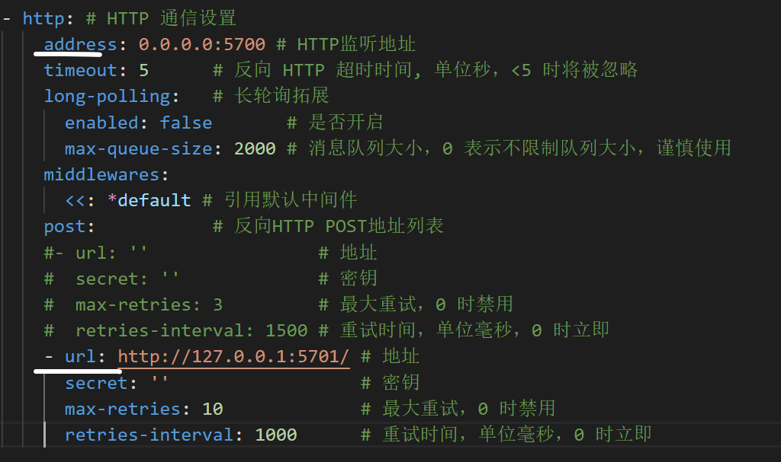
- ？go-cqhttp反向（正向）通信和http通信的区别

- ？终结点

- 封装接口
python中的封装，一般指的是对类属性，类方法的封装，即类属性私有化和类方法私有化
python 类的封装_Python 学习者的博客-CSDN博客_python封装
- 修饰器
一种比较笨的方法就是，为这几十个函数逐一添加一个入口函数，针对a函数添加一个a_aop函数，针对b函数添加一个b_aop函数...如此这样。问题也很明显：
工作量大
代码变得臃肿复杂
原代码有多处调用了这些函数，可以会升级不完全
于是接下来有请修饰器出场，修饰器可以统一地给这些函数加这样的功能：
def aop(func):
"""aop func"""
def wrapper():
"""wrapper func"""
print('before func')
func()
print('after func')
return wrapper
@aopdef hi():
"""hi func"""
print('hi')
@aopdef hello():
"""hello func"""
print('hello')
if __name__ == '__main__':
hi()
hello()

- ？用get方式提交变量

- ？API调用

- requests 虽然安装了但是不能在vscode上用
解决方案：我把它和flask一起装到虚拟环境里，出乎意料的运行好了。

9.

